Desarrollo de Sistemas de Información
(Sistema POS/ERP - Licorería Chilalo)
FPIPS -107 Normalización de la base de datos
Versión 1.1
Marzo del 2026 - I

Número Apellidos y Nombres
1 Equipo de Desarrollo Chilalo

Índice

HISTORIAL DEL DOCUMENTO 3

INFORMACIÓN DEL DOCUMENTO 3

Situación actual 3

NORMALIZACIÓN 3

Primera forma normal (incluye eliminación de los grupos repetitivos) 3

Segunda forma normal (Asegura que todas las columnas que no son llave sean completamente dependiente de la llave primaria 3

Tercera forma normal (Elimina cualquier dependencia transitiva) 4

DIAGRAMA CONCEPTUAL 4

DIAGRAMA FISICO 4

DICCIONARIO DE DATOS 5

Lista de Tablas 5

Descripción de las Tablas 5
<Nombre de la tabla> 5
<Nombre de la tabla> ¡Error! Marcador no definido.
<Nombre de la tabla> ¡Error! Marcador no definido.
<Nombre de la tabla> ¡Error! Marcador no definido.

1. HISTORIAL DEL DOCUMENTO

Versión | Fecha | Modificado por | Observaciones
1.0 | 04/03/2025 | IDAT | Creación inicial del documento
1.1 | 17/03/2026 | Equipo Chilalo | Actualización con esquema completo (V1–V18)

2. INFORMACIÓN DEL DOCUMENTO

Campo | Detalle
Proyecto | Sistema POS/ERP — Licorería Chilalo
Versión | 1.1
Fecha de actualización | 17/03/2026
Preparado por | Equipo de Desarrollo Chilalo
Stack de BD | PostgreSQL 15
ORM | Spring Data JPA / Hibernate

2.1 Situación Actual

La Licorería Chilalo ubicada en Piura requiere un sistema integral de Punto de Venta (POS) y ERP para gestionar:

- Ventas al mostrador con emisión de boleta/factura electrónica (SUNAT)
- Control de inventario con stock mínimo y alertas de vencimiento
- Compras a proveedores con recepción parcial de mercadería
- Devoluciones de productos con restauración automática de stock
- Crédito/fiado con cuentas por cobrar y pagos parciales
- Apertura y cierre formal de caja diaria
- Gastos operativos categorizados
- Control de mermas (deterioro, rotura, vencimiento, robo)
- Programa de fidelización con acumulación y canje de puntos
- Autenticación segura con recuperación de contraseña por email

Problema previo a normalizar:
Un documento de venta sin normalizar podría tener la siguiente forma plana:

VENTA_PLANA(
num_venta, fecha,
nombre_vendedor, email_vendedor, rol_vendedor, ← datos del vendedor
nombre_cliente, doc_cliente, tipo_doc, tel_cliente, ← datos del cliente
cod_prod1, nombre_prod1, categ_prod1, precio1, cant1, ← ítem repetitivo
cod_prod2, nombre_prod2, categ_prod2, precio2, cant2, ← ítem repetitivo
...
subtotal, descuento, impuesto, total, forma_pago
)

Esta estructura presenta redundancia de datos, grupos repetitivos y dependencias parciales/transitivas que deben eliminarse mediante el proceso de normalización.

3. NORMALIZACIÓN

3.1 Primera Forma Normal — 1FN
(Incluye eliminación de los grupos repetitivos)

Regla: Cada celda debe contener un único valor atómico; no deben existir grupos repetitivos ni columnas multivaluadas.

Acción aplicada: Se extrae la lista de ítems de la venta a una tabla separada, eliminando las columnas repetidas (cod_prodN, nombre_prodN, cantN, precioN).

VENTA_1FN(
num_venta, fecha,
nombre_vendedor, email_vendedor, rol_vendedor,
nombre_cliente, doc_cliente, tipo_doc, tel_cliente,
subtotal, descuento, impuesto, total, forma_pago
)

DETALLE_VENTA_1FN(
num_venta, ← parte de la clave compuesta
cod_producto, ← parte de la clave compuesta
nombre_producto, nombre_categoria,
precio_venta, cantidad, subtotal_item
)

Resultado: Se eliminan los grupos repetitivos. La clave de DETALLE_VENTA_1FN es compuesta: (num_venta, cod_producto).

3.2 Segunda Forma Normal — 2FN
(Asegura que todas las columnas que no son llave sean completamente dependientes de la llave primaria)

Regla: Aplica sólo a tablas con clave compuesta. Cada atributo no clave debe depender de toda la clave, no de una parte de ella.

Problema detectado en `DETALLE_VENTA_1FN`:

Columna | Depende de num_venta | Depende de cod_producto | Depende de la clave completa
nombre_producto | ✗ | ✓ | ✗ — dependencia parcial
nombre_categoria | ✗ | ✓ | ✗ — dependencia parcial
precio_venta | ✗ | ✓ | ✗ — dependencia parcial
cantidad | ✓ | ✓ | ✓ — depende de ambas
subtotal_item | ✓ | ✓ | ✓ — depende de ambas

Acción aplicada: Los atributos con dependencia parcial de cod_producto se extraen a la tabla PRODUCTO_2FN.

VENTA_2FN(
num_venta, fecha,
nombre_vendedor, email_vendedor, rol_vendedor,
nombre_cliente, doc_cliente, tipo_doc, tel_cliente,
subtotal, descuento, impuesto, total, forma_pago
)

DETALLE_VENTA_2FN(
num_venta (FK),
cod_producto (FK),
cantidad, precio_unitario, subtotal_item
)

PRODUCTO_2FN(
cod_producto (PK),
nombre_producto, nombre_categoria, precio_venta
)

Resultado: Se eliminan las dependencias parciales. DETALLE_VENTA_2FN solo contiene atributos que dependen de la clave compuesta completa.

3.3 Tercera Forma Normal — 3FN
(Elimina cualquier dependencia transitiva)

Regla: Un atributo no clave no debe depender de otro atributo no clave. Es decir: PK → atributo_no_clave → otro_atributo_no_clave está prohibido.

Dependencias transitivas detectadas:

En VENTA_2FN:
- num_venta → nombre_vendedor → email_vendedor, rol_vendedor
→ Los datos del vendedor dependen del vendedor, no de la venta.
- num_venta → doc_cliente → nombre_cliente, tipo_doc, tel_cliente
→ Los datos del cliente dependen del cliente, no de la venta.

En PRODUCTO_2FN:
- cod_producto → nombre_categoria → descripcion_categoria
→ Los datos de la categoría dependen de la categoría, no del producto.

Acción aplicada: Se extraen las dependencias transitivas en tablas propias.

USUARIO(
id_usuario (PK), username, email, password,
nombre, rol, activo
)

CLIENTE(
id_cliente (PK), tipo_documento, numero_documento,
nombre, telefono, email, puntos_fidelizacion
)

CATEGORIA(
id_categoria (PK), nombre, descripcion, activa
)

PRODUCTO(
id_producto (PK), codigo_barras, nombre, marca,
id_categoria (FK→CATEGORIA),
precio_compra, precio_venta, stock_actual,
stock_minimo, fecha_vencimiento, activo
)

VENTA(
id_venta (PK), numero_venta, fecha,
id_usuario (FK→USUARIO), id_cliente (FK→CLIENTE),
subtotal, descuento, impuesto, total,
forma_pago, estado, observaciones
)

DETALLE_VENTA(
id_detalle (PK),
id_venta (FK→VENTA), id_producto (FK→PRODUCTO),
cantidad, precio_unitario, descuento, subtotal
)

Resultado: El esquema está en 3FN. Cada atributo no clave depende únicamente de la llave primaria de su tabla.

Tablas finales del sistema completo en 3FN: USUARIOS, CATEGORIAS, PRODUCTOS, CLIENTES, VENTAS, DETALLE_VENTAS, VENTA_PAGOS, COMPROBANTES_ELECTRONICOS, PROVEEDORES, COMPRAS, DETALLE_COMPRAS, MOVIMIENTOS_INVENTARIO, PACKS, PACK_PRODUCTOS, PROMOCIONES, PROMOCION_PRODUCTOS, DEVOLUCIONES, DETALLE_DEVOLUCIONES, CUENTAS_POR_COBRAR, PAGOS_CUENTA, APERTURAS_CAJA, GASTOS, MERMAS, CONFIG_FIDELIZACION, PUNTOS_MOVIMIENTOS, PASSWORD_RESET_TOKENS

4. DIAGRAMA CONCEPTUAL (Modelo Entidad–Relación)

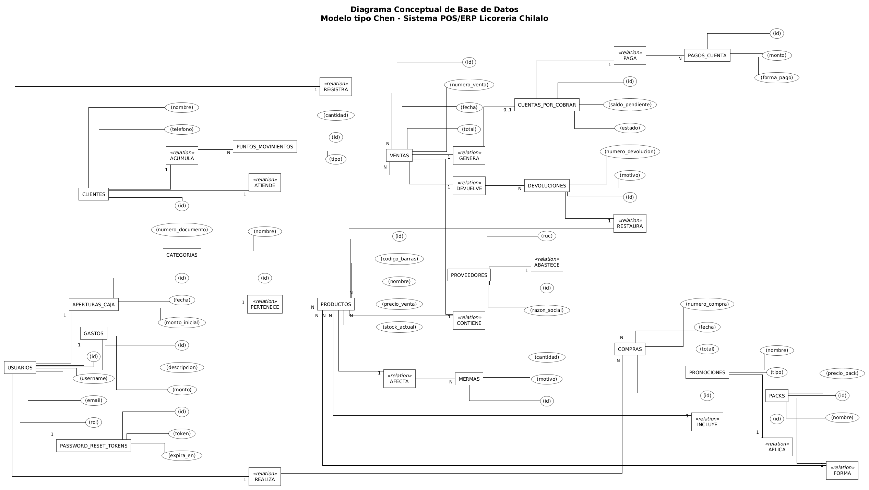

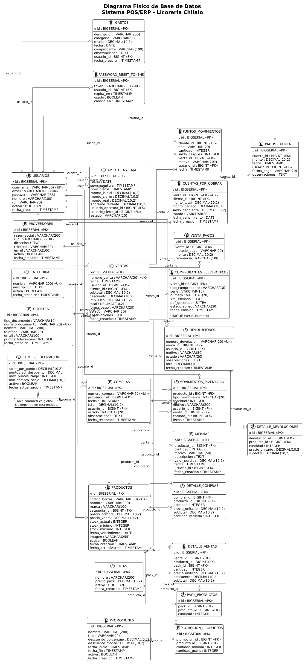
5. DIAGRAMA FÍSICO (Modelo Relacional)

6. DICCIONARIO DE DATOS

6.1 Lista de Tablas

ITEM | NOMBRE DE LA TABLA | DESCRIPCIÓN
1 | USUARIOS | Almacena los datos de los trabajadores del sistema (administradores y vendedores)
2 | CATEGORIAS | Clasifica los productos por tipo (Cervezas, Vinos, Licores, etc.)
3 | PRODUCTOS | Registra el catálogo de productos con precios, stock e información de vencimiento
4 | CLIENTES | Almacena datos de clientes con soporte DNI/RUC/CE y puntos de fidelización
5 | VENTAS | Registra la cabecera de cada transacción de venta realizada en el POS
6 | DETALLE_VENTAS | Almacena los ítems individuales (productos o packs) de cada venta
7 | COMPROBANTES_ELECTRONICOS | Gestiona los comprobantes electrónicos (boleta/factura) enviados a SUNAT
8 | PROVEEDORES | Registra los datos de los proveedores de mercadería
9 | COMPRAS | Registra las órdenes de compra a proveedores con su estado de recepción
10 | DETALLE_COMPRAS | Almacena los productos solicitados en cada orden de compra
11 | MOVIMIENTOS_INVENTARIO | Audita cada entrada, salida o ajuste de stock de los productos

6.2 Descripción de las Tablas

6.2.1 USUARIOS

Ítem | Abreviación de Campo | Descripción del Campo | Tipo del Campo | Longitud del Campo | Tipo de Llave
1 | id | Identificador único del usuario | BIGSERIAL | 8 bytes | PK
2 | username | Nombre de usuario para inicio de sesión | VARCHAR | 50 | UK
3 | email | Correo electrónico del usuario | VARCHAR | 100 | UK
4 | password | Contraseña encriptada (BCrypt) | VARCHAR | 255 | —
5 | nombre | Nombre completo del trabajador | VARCHAR | 100 | —
6 | rol | Rol en el sistema: ADMIN o VENDEDOR | VARCHAR | 20 | —
7 | activo | Indica si el usuario está habilitado | BOOLEAN | 1 bit | —
8 | fecha_creacion | Fecha y hora de creación del registro | TIMESTAMP | — | —
9 | fecha_actualizacion | Fecha y hora de última modificación | TIMESTAMP | — | —

6.2.2 CATEGORIAS

Ítem | Abreviación de Campo | Descripción del Campo | Tipo del Campo | Longitud del Campo | Tipo de Llave
1 | id | Identificador único de la categoría | BIGSERIAL | 8 bytes | PK
2 | nombre | Nombre de la categoría (ej. Cervezas) | VARCHAR | 100 | UK
3 | descripcion | Descripción detallada de la categoría | TEXT | — | —
4 | activa | Indica si la categoría está habilitada | BOOLEAN | 1 bit | —
5 | fecha_creacion | Fecha y hora de creación del registro | TIMESTAMP | — | —

6.2.3 PRODUCTOS

Ítem | Abreviación de Campo | Descripción del Campo | Tipo del Campo | Longitud del Campo | Tipo de Llave
1 | id | Identificador único del producto | BIGSERIAL | 8 bytes | PK
2 | codigo_barras | Código de barras EAN/UPC del producto | VARCHAR | 50 | UK
3 | nombre | Nombre comercial del producto | VARCHAR | 200 | —
4 | marca | Marca del producto | VARCHAR | 100 | —
5 | categoria_id | Referencia a la categoría del producto | BIGINT | 8 bytes | FK→CATEGORIAS
6 | precio_compra | Precio de adquisición al proveedor | DECIMAL | 10,2 | —
7 | precio_venta | Precio de venta al público | DECIMAL | 10,2 | —
8 | stock_actual | Cantidad disponible en almacén | INTEGER | 4 bytes | —
9 | stock_minimo | Nivel mínimo de alerta de reposición | INTEGER | 4 bytes | —
10 | stock_maximo | Nivel máximo de almacenamiento | INTEGER | 4 bytes | —
11 | fecha_vencimiento | Fecha de vencimiento del producto | DATE | — | —
12 | activo | Indica si el producto está disponible | BOOLEAN | 1 bit | —

6.2.4 CLIENTES

Ítem | Abreviación de Campo | Descripción del Campo | Tipo del Campo | Longitud del Campo | Tipo de Llave
1 | id | Identificador único del cliente | BIGSERIAL | 8 bytes | PK
2 | tipo_documento | Tipo de documento: DNI, RUC o CE | VARCHAR | 10 | —
3 | numero_documento | Número del documento de identidad | VARCHAR | 20 | UK
4 | nombre | Nombre completo o razón social | VARCHAR | 200 | —
5 | telefono | Número de teléfono de contacto | VARCHAR | 20 | —
6 | email | Correo electrónico del cliente | VARCHAR | 100 | —
7 | puntos_fidelizacion | Saldo actual de puntos de fidelización | INTEGER | 4 bytes | —
8 | fecha_creacion | Fecha de registro del cliente | TIMESTAMP | — | —

6.2.5 VENTAS

Ítem | Abreviación de Campo | Descripción del Campo | Tipo del Campo | Longitud del Campo | Tipo de Llave
1 | id | Identificador único de la venta | BIGSERIAL | 8 bytes | PK
2 | numero_venta | Número correlativo legible (VENT-YYYYMMDD-NNNN) | VARCHAR | 20 | UK
3 | fecha | Fecha y hora en que se realizó la venta | TIMESTAMP | — | —
4 | usuario_id | Vendedor que atendió la venta | BIGINT | 8 bytes | FK→USUARIOS
5 | cliente_id | Cliente al que pertenece la venta | BIGINT | 8 bytes | FK→CLIENTES
6 | subtotal | Suma de ítems antes de descuento e impuesto | DECIMAL | 10,2 | —
7 | descuento | Monto total de descuento aplicado | DECIMAL | 10,2 | —
8 | impuesto | IGV (18%) calculado | DECIMAL | 10,2 | —
9 | total | Monto final cobrado al cliente | DECIMAL | 10,2 | —
10 | forma_pago | Método de pago: EFECTIVO, YAPE, PLIN, TARJETA, MIXTO, CREDITO | VARCHAR | 20 | —
11 | estado | Estado de la venta: COMPLETADA, ANULADA, PENDIENTE | VARCHAR | 20 | —
12 | observaciones | Notas adicionales sobre la venta | TEXT | — | —

6.2.6 DETALLE_VENTAS

Ítem | Abreviación de Campo | Descripción del Campo | Tipo del Campo | Longitud del Campo | Tipo de Llave
1 | id | Identificador único del detalle | BIGSERIAL | 8 bytes | PK
2 | venta_id | Venta a la que pertenece este ítem | BIGINT | 8 bytes | FK→VENTAS
3 | producto_id | Producto vendido (si es ítem suelto) | BIGINT | 8 bytes | FK→PRODUCTOS
4 | pack_id | Pack vendido (si es combo/pack) | BIGINT | 8 bytes | FK→PACKS
5 | cantidad | Número de unidades vendidas | INTEGER | 4 bytes | —
6 | precio_unitario | Precio por unidad al momento de la venta | DECIMAL | 10,2 | —
7 | descuento | Descuento aplicado a este ítem | DECIMAL | 10,2 | —
8 | subtotal | Importe total del ítem (cant × precio − descuento) | DECIMAL | 10,2 | —

6.2.7 COMPROBANTES_ELECTRONICOS

Ítem | Abreviación de Campo | Descripción del Campo | Tipo del Campo | Longitud del Campo | Tipo de Llave
1 | id | Identificador único del comprobante | BIGSERIAL | 8 bytes | PK
2 | venta_id | Venta asociada al comprobante | BIGINT | 8 bytes | FK→VENTAS
3 | tipo_comprobante | Tipo: BOLETA, FACTURA, NOTA_CREDITO, NOTA_DEBITO | VARCHAR | 10 | —
4 | serie | Serie del comprobante (ej. B001, F001) | VARCHAR | 10 | UK (con numero)
5 | numero | Número correlativo del comprobante | VARCHAR | 20 | UK (con serie)
6 | xml_enviado | XML del comprobante enviado a SUNAT | TEXT | — | —
7 | pdf_generado | PDF del comprobante en formato binario | BYTEA | — | —
8 | estado_sunat | Estado en SUNAT: PENDIENTE, ACEPTADO, RECHAZADO, ERROR | VARCHAR | 20 | —
9 | fecha_emision | Fecha y hora de emisión del comprobante | TIMESTAMP | — | —

6.2.8 PROVEEDORES

Ítem | Abreviación de Campo | Descripción del Campo | Tipo del Campo | Longitud del Campo | Tipo de Llave
1 | id | Identificador único del proveedor | BIGSERIAL | 8 bytes | PK
2 | razon_social | Razón social o nombre del proveedor | VARCHAR | 200 | —
3 | ruc | RUC del proveedor | VARCHAR | 20 | UK
4 | direccion | Dirección del proveedor | TEXT | — | —
5 | telefono | Teléfono de contacto | VARCHAR | 20 | —
6 | email | Correo electrónico de contacto | VARCHAR | 100 | —
7 | activo | Indica si el proveedor está habilitado | BOOLEAN | 1 bit | —

6.2.9 COMPRAS

Ítem | Abreviación de Campo | Descripción del Campo | Tipo del Campo | Longitud del Campo | Tipo de Llave
1 | id | Identificador único de la compra | BIGSERIAL | 8 bytes | PK
2 | numero_compra | Número correlativo de la orden de compra | VARCHAR | 20 | UK
3 | proveedor_id | Proveedor al que se realizó la compra | BIGINT | 8 bytes | FK→PROVEEDORES
4 | fecha | Fecha y hora de la orden de compra | TIMESTAMP | — | —
5 | total | Monto total de la compra | DECIMAL | 10,2 | —
6 | usuario_id | Usuario que registró la compra | BIGINT | 8 bytes | FK→USUARIOS
7 | estado | Estado: PENDIENTE, RECIBIDA, COMPLETADA, ANULADA | VARCHAR | 20 | —
8 | fecha_recepcion | Fecha en que se recibió la mercadería | TIMESTAMP | — | —

6.2.10 DETALLE_COMPRAS

Ítem | Abreviación de Campo | Descripción del Campo | Tipo del Campo | Longitud del Campo | Tipo de Llave
1 | id | Identificador único del detalle | BIGSERIAL | 8 bytes | PK
2 | compra_id | Compra a la que pertenece este ítem | BIGINT | 8 bytes | FK→COMPRAS
3 | producto_id | Producto solicitado en la compra | BIGINT | 8 bytes | FK→PRODUCTOS
4 | cantidad | Cantidad solicitada al proveedor | INTEGER | 4 bytes | —
5 | precio_unitario | Precio de compra pactado por unidad | DECIMAL | 10,2 | —
6 | subtotal | Importe total del ítem (cant × precio) | DECIMAL | 10,2 | —
7 | cantidad_recibida | Cantidad efectivamente recibida (recepción parcial) | INTEGER | 4 bytes | —

6.2.11 MOVIMIENTOS_INVENTARIO

Ítem | Abreviación de Campo | Descripción del Campo | Tipo del Campo | Longitud del Campo | Tipo de Llave
1 | id | Identificador único del movimiento | BIGSERIAL | 8 bytes | PK
2 | producto_id | Producto afectado por el movimiento | BIGINT | 8 bytes | FK→PRODUCTOS
3 | tipo_movimiento | Tipo: ENTRADA, SALIDA o AJUSTE | VARCHAR | 20 | —
4 | cantidad | Cantidad de unidades afectadas | INTEGER | 4 bytes | —
5 | motivo | Razón del movimiento (ej. venta, compra, merma) | VARCHAR | 200 | —
6 | usuario_id | Usuario que registró el movimiento | BIGINT | 8 bytes | FK→USUARIOS
7 | venta_id | Venta origen del movimiento (si aplica) | BIGINT | 8 bytes | FK→VENTAS
8 | compra_id | Compra origen del movimiento (si aplica) | BIGINT | 8 bytes | FK→COMPRAS
9 | fecha | Fecha y hora del movimiento | TIMESTAMP | — | —

Fin del documento — Ficha 107 Normalización de Base de Datos
Licorería Chilalo — Sistema POS/ERP — Piura, Perú

